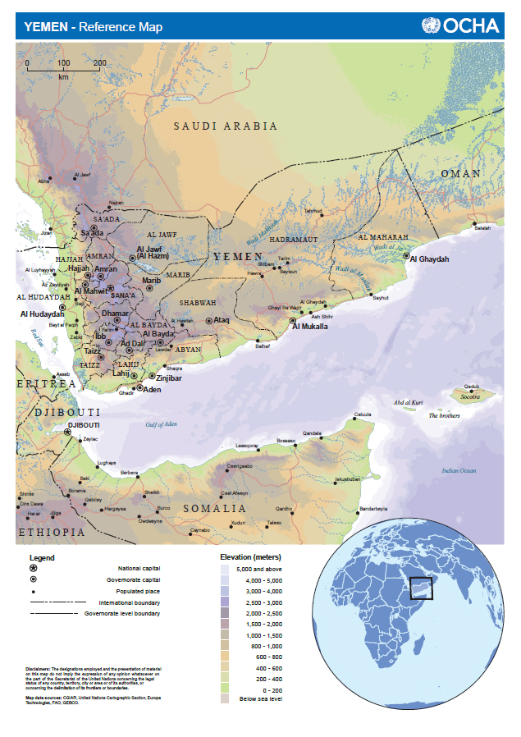
Profil Pays - Yemen

Géographie et environnement
Localisation
Au Moyen-Orient, à l'extrémité sud de la péninsule arabique, en bordure de la mer Rouge à l'ouest, du golfe d'Aden vers le sud, d’Oman à l'est et de l’Arabie Saoudite au nord. Le Yémen se situe à 132 miles nautiques de Djibouti dans la Corne de l'Afrique. Il se compose de 22 gouvernorats, y compris l'île de Socotra située dans le golfe d'Aden.
Climat
Climat chaud et sec subtropical, désertique avec une faible pluviométrie annuelle, des températures très élevées en été et une grande différence entre les températures maximales et minimales, en particulier dans les régions intérieures. Les précipitations dépendent de deux mécanismes principaux : La Zone de Convergence de la mer Rouge et la Zone de Convergence intertropicale. La première est active de mars à mai. Son influence est plus visible dans l'ouest du pays, à des altitudes plus élevées. La seconde atteint le Yémen de juillet à septembre, se déplaçant vers le nord puis vers le sud à nouveau de sorte que son influence dure plus longtemps dans le sud.
Le climat est fortement influencé par la nature montagneuse du pays. La topographie est dominée par des chaînes de montagnes parallèles à la côte de la mer Rouge, avec trois crêtes entrecoupées par des plaines montagneuses. Ces chaînes de montagne s’élèvent du niveau de la mer à plus de 3.600m à moins de 100 km de distance de la mer Rouge. Dans la partie sud du pays, les montagnes atteignent une altitude d'environ 2000 m.
Les précipitations augmentent de moins de 50 mm le long des côtes de la mer Rouge et du golfe d'Aden, à un maximum de 500-800 mm dans les Western Highlands (les hauts plateaux) et diminuent régulièrement en-dessous de 50 mm à l’intérieur des terres. Les températures moyennes sont contrôlées par l'altitude dominante.

Utilisation des terres
On ne compte que 1.142.000 ha de culture permanente sur la superficie totale des terres (527.970 km²). L’agriculture pluviale représente 53 pour cent et les terres irriguées 47 pour cent des terres (12 pour cent de crue, 30 pour cent puits tubulaire, 5 pour cent au printemps). Les zones céréalières ont diminué depuis les années 1970, mais les céréales restent la culture principale, couvrant environ 600.000 hectares en 2000, (soit environ 54 pour cent de la superficie cultivée).
Les rendements céréaliers sont assez faibles, le sorgho étant la culture la plus commune. Les autres cultures principales sont le qat, les fruits et les légumes. La majeure partie de la superficie des terres du Yémen [75 pour cent] est considérée comme pâturage naturel. La forêt couvre environ 5 pour cent de la superficie totale du pays.
Risques naturels
Tempêtes de sable et de poussière en été, activité volcanique limitée; inondations saisonnières, sécheresse.
Environnement
Les questions environnementales au Yémen comprennent le surpâturage, l'érosion des sols et la désertification. La biodiversité du Yémen est considérablement réduite en raison de la coupe effrénée des arbres et des forêts pour le bois de chauffage, des baisses importantes dans les nappes phréatiques et de l'érosion massive les écosystèmes des hauts plateaux.

Démographie
Le Yémen a une population totale de 26.737.317 habitants (estimation de juillet 2015) composée principalement d'Arabes ethniques, mais aussi d’Afro-Arabes, de Sud-Asiatiques et d’Européens.
La langue officielle est l'arabe, avec une langue distincte, le Socotri, largement utilisée sur l'île et l’archipel de Socotra. Le Mahri est encore assez largement parlé dans l'Est du Yémen.
Religion
Musulman 99,1% (religion officielle, presque tous sont des citoyens, on estime que 65% sont sunnites et 35% sont chiites), 0,9% d'autres religions (y compris des juifs, baha'i, hindous et chrétiens, beaucoup sont des réfugiés ou des résidents étrangers temporaires) (est. 2010)

Pyramide des âges
0-14 ans : 41,09% (H 5.588.316 / F 5.399.365)
15-24 ans : 21,12% (H 2.865.453 / F 2.782.109)
25-54 ans : 31,33% (H 4.280.258 / F 4.096.280)
55-64 ans : 3,79% (H 468.869 / F 543.336)
65 ans et plus : 2,67% (H 330.966 / F 382.365) (est. 2015)

Âge médian 18,9 ans

Taux de croissance de la population 2,47% (est. 2015)

Taux de natalité 29,98 naissances / 1000 habitants (est. 2015)

Urbanisation
Population urbaine : 34,6% de la population totale (2015)
Taux d'urbanisation : changement annuel de 4,03% (est. 2010-15)
Les principales zones urbaines – population :
Sana'a 2.962.000 ; Aden 882.000 (2015)

Ratio Hommes / Femmes
À la naissance : 1k05 homme (s) / femme
0-14 ans : 1,04 homme (s) / femme
15-24 ans : 1,03 homme (s) / femme
25-54 ans : 1,05 homme (s) / femme
55-64 ans : 0,86 homme (s) / femme
65 ans et plus : 0,87 homme (s) / femme
Population totale : 1,03 homme (s) / femme (est. 2015)

Economie, administration et politique
La plupart des gens sont employés dans les secteurs de l'agriculture et de l'élevage. Moins d'un quart de la population active travaille dans la construction, l'industrie ou le commerce.

Agriculture
Utilisation prédominante de méthodes traditionnelles.
Production agricole : céréales, fruits, légumes, légumineuses, qat, café, coton ; produits laitiers, bétail (moutons, chèvres, bovins, chameaux), volaille ; poissons
Industries : production de pétrole brut et raffinage du pétrole ; production à petite échelle de textiles de coton et articles en cuir ; préparation des aliments ; artisanat ; petits produits en aluminium d'usine ; ciment ; réparation navale commerciale

PIB par habitant 3770 $ (est. 2012)
Inflation : 17,2% (2013)

Divisions administratives : 22 gouvernorats
- Amanat Al Asimah (Sana’a City)
- Sana’a (rural)
- Aden
- Hadramaut
- Taizz
- Hudaydah
- Ibb
- Abyan
- Al Bayda
- Lahj
- Marib
- Shabwah
- Al-Jawf
- Al Maharah
- Al Mahwit
- Sa’ada
- Hajjah
- Al Dhale’e
- Amran
- Dhamar
- Raymah
- Socotra

Infrastructure

Axes routiers
Le système de transport routier est extrêmement limité. Le Yémen a 71.300 kilomètres de routes, dont seulement 6200 km sont pavées. Dans le nord, les routes reliant Sanaa, Taizz et Al Hudaydah sont en bon état, tout comme le système de transport interurbain par autocar. Dans le sud, par contre, les routes ont besoin d’être réparées, à l'exception de la route Aden-Taizz.

Ports
Les principaux ports du Yémen sont Aden, Al Hudaydah, Al Mukalla et Mokha; Aden est le port principal et l'emplacement de la plus grande raffinerie de pétrole.

Le Yémen n'a pas de voies navigables intérieures particulièrement importantes.

Aéroports
Le Yémen compte 57 aéroports, dont 17 ont des pistes goudronnées.
Aéroports avec pistes goudronnées :
Total : 17
10.000 pieds (3.048 m) et plus : 4
8.000 à 9.999 pieds (2438 à 3047 m) : 9
5.000 à 7.000 pieds (1524 à 2437 m) : 3
3.000 à 4.999 pieds (914 à 1523 m) : 1 (2012)

Société
Taux de mortalité infantile :
Total : 48,93 décès / 1.000 naissances vivantes
Garçons : 53,14 décès / 1.000 naissances vivantes
Filles : 44,5 décès / 1.000 naissances vivantes (est. 2015)
Espérance de vie à la naissance :
Population totale : 65,18 ans
Hommes : 63,05 ans
Femmes : 67,41 ans (est. 2015)
Comparaison avec le reste du monde : 176
Taux de fécondité total :
3,91 enfants / femme (est. 2015)
Densité médicale :
0,2 médecins / 1000 habitants (2010)
Densité lits d'hôpital :
0,7 lits / 1000 habitants (2012)
Sources d'eau potable :
Améliorées :
Urbaines : 72% de la population
Rurales : 46,5% de la population
Total : 54,9% de la population
Non améliorées :
Urbaines : 28% de la population
Rurales : 53,5% de la population
Total : 45,1% de la population (est. 2012)
Accès aux installations sanitaires :
Améliorées :
Urbaines : 92,5% de la population
Rurales : 34,1% de la population
Total : 53,3% de la population
Non améliorées :
Urbaines : 7,5% de la population
Rurales : 65,9% de la population
Total : 46,7% de la population (2012 est.)
VIH / SIDA - Taux de prévalence chez les adultes :
0,05% (est. 2014)
VIH / sida – Nombre de personnes vivant avec le VIH / SIDA :
7.200 (est. 2014)
Maladies infectieuses majeures :
Degré de risque : élevé
Maladies véhiculées par la nourriture et l'eau : diarrhée bactérienne, hépatite A et fièvre typhoïde
Maladies à transmission vectorielle : fièvre dengue et paludisme
Maladie de contact avec l'eau : schistosomiase (2013)
Obésité - Taux de prévalence chez les adultes :
14,2% (2014)
Enfants de moins de 5 ans souffrant d'insuffisance pondérale :
15,5% (2011)
Alphabétisation :
Définition : nombre de personnes de 15 ans et plus qui savent lire et écrire
Population totale : 70,1%
Hommes : 85,1%
Femmes : 55% (est. 2015)
Espérance de vie scolaire (du primaire à l'enseignement supérieur) :
Total : 9 ans
Hommes : 11 ans
Femmes : 8 ans (2011)
Travail des enfants - Enfants de 5-14 ans :
Nombre total : 1.334.288
Pourcentage : 23% (est. 2006)

Risques de catastrophe
Hazard : risque
Vulnerability : vulnérabilité
Coping capacity : capacité d’adaptation

